Подготовка к ОГЭ по информатике
9 класс
Система дистанционного обучения Каменск-Уральской гимназии (ku-gimnazia.ru)

Курс подготовки к ОГЭ по информатике охватывает основное содержание курса информатики в соответствии с ФГОС. Охвачен наиболее значимый материал, однозначно трактуемый в большинстве преподаваемых в школе вариантов курса информатики.
Содержание заданий разработано по основным темам курса информатики, объединённым в следующие тематические блоки: «Представление и передача информации», «Обработка информации», «Основные устройства ИКТ», «Запись средствами ИКТ информации об объектах и о процессах, создание и обработка, «Проектирование и моделирование», «Математические инструменты, электронные таблицы», «Организация информационной среды, поиск информации».

Moodle — аббревиатура от Modular Object-Oriented Dynamic Learning Environment (модульная объектно-ориентированная динамическая обучающая среда). Moodle — это свободная система управления обучением, ориентированная, прежде всего на организацию взаимодействия между преподавателем и учениками, хотя подходит и для организации традиционных дистанционных курсов, а так же поддержки очного обучения.
Используя Moodle преподаватель может создавать курсы, наполняя их содержимым в виде текстов, вспомогательных файлов, презентаций, опросников и т.п. Для использования Moodle достаточно иметь web-браузер, что делает использование этой учебной среды удобной как для преподавателя, так и для обучаемых. По результатам выполнения учениками заданий, преподаватель может выставлять оценки и давать комментарии. Таким образом, Moodle является и центром создания учебного материала и обеспечения интерактивного взаимодействия между участниками учебного процесса.

Этапы подготовки
Подготовка состоит из следующих этапов:
Выбор курса. Сделать это можно в процессе личного посещения организации обратившись к учителю.
Входное тестирование. Помогает определить первоначальный уровень подготовки по предмету.
Проведение занятий и индивидуальных консультаций. Обучение проводится в соответствии с ранее составленным расписанием и программой. Если наблюдаются затруднения в изучении учебного материала, проводится коррекция процесса преподавания.
Контроль полученных знаний. Проверки проводятся неоднократно и поэтапно, по мере прохождения той или иной темы. Осуществляется анализ знаний выпускников на основе решения пробных тестов. При необходимости назначаются дополнительные занятия с целью ликвидации пробелов в знаниях.
Итоговая проверка. Мероприятие проводится в условиях, максимально приближенных к истинным. Соблюдаются все формальности, установленные для сдачи ОГЭ. Ученики проходят инструктажи и проверку на предмет наличия материала и работают с ними в течение указанного экзаменатором времени. Результаты проверяются и доводятся до учащихся.

Вход в систему
- Набрать в браузере адрес сайта https://distant.ku-gimnazia.ru/
- Выбрать курс Подготовка к ОГЭ по информатике
- Войти под своим логином и паролем

Структура и содержание курса
Каждый курс состоит из блоков, размещенных в левой и правой колонках, и основного содержания (разделов), находящегося в центре страницы. Блоки увеличивают функциональность, интуитивность и простоту использования системы. В курсе представлены следующие блоки:

1. Входной контроль
Входной контроль осуществляется с целью диагностики уровня знаний обучающихся по информатике.
Работа состоит из двух частей, включающих в себя 15 заданий. Часть 1 содержит 10 заданий с кратким ответом; часть 2 содержит 5 заданий, которые необходимо выполнить на компьютере.
На выполнение работы по информатике отводится 2 часа 30 минут (150 минут). Ответы к заданиям 1–12 записываются в виде числа, слова, последовательности букв или цифр. Ответ запишите в поле ответа.
Результатом выполнения каждого из заданий 13–15 является отдельный файл. Файл называем под своей фамилией и прикрепляем к ответу для проверки.
При выполнении заданий можно пользоваться черновиком. Записи в черновике, а также в тексте контрольных измерительных материалов не учитываются при оценивании работы. Баллы, полученные Вами за выполненные задания, суммируются.
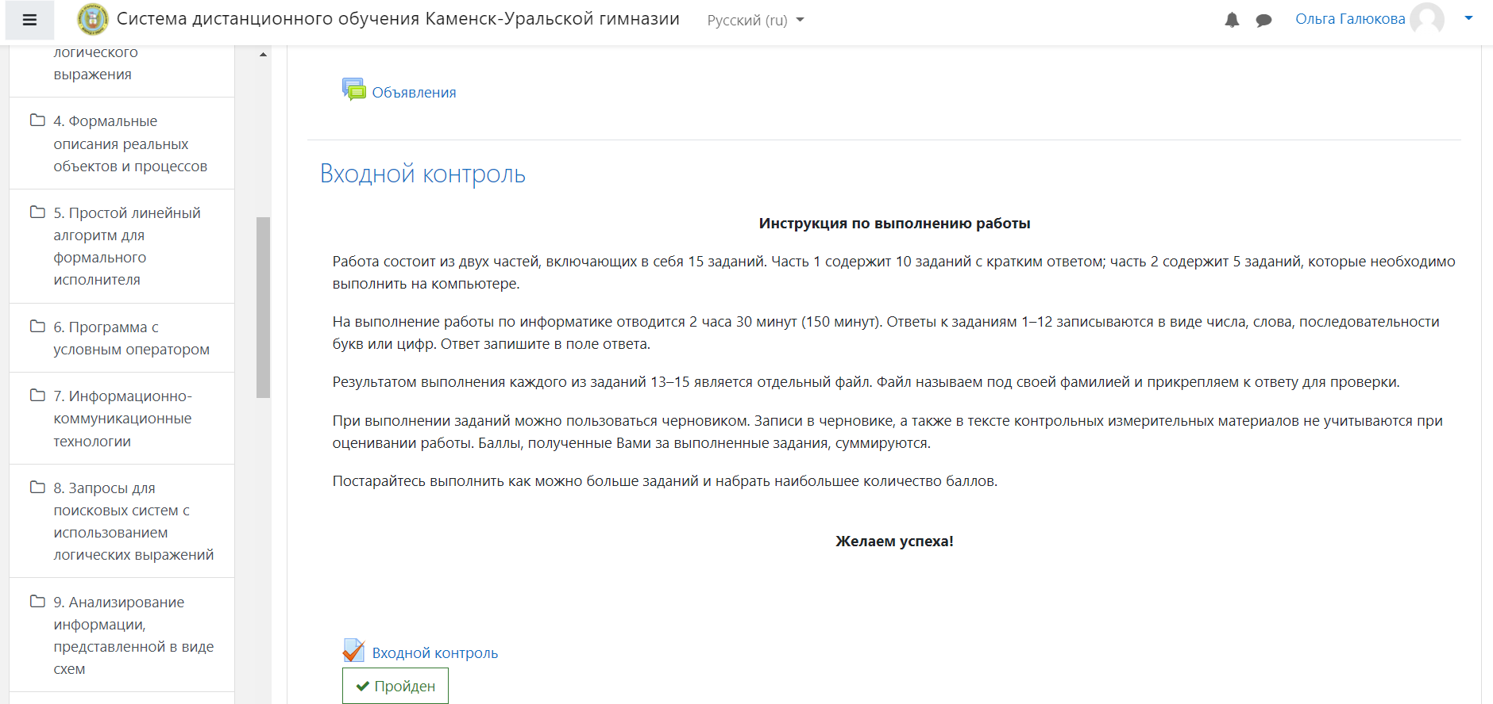

2. Теоретическая и практическая часть
1. Количественные параметры информационных объектов
2. Кодирование и декодирование информации
3. Значение логического выражения
4. Формальные описания реальных объектов и процессов
5. Простой линейный алгоритм для формального исполнителя
6. Программа с условным оператором
7. Информационно-коммуникационные технологии
8. Запросы для поисковых систем с использованием логических выражений
9. Анализирование информации, представленной в виде схем
10. Сравнение чисел в различных системах счисления
11. Использование поиска операционной системы и текстового редактора
12. Использование поисковых средств операционной системы
13. Создание презентации или форматирование текста
14. Обработка большого массива данных
15. Короткий алгоритм в различных средах исполнения
Каждая тема включает теоретическую часть и видео разбор, а также задания с различной сложностью для отработки полученных знаний. Тема завершается итоговым тестированием.

Видео разбор
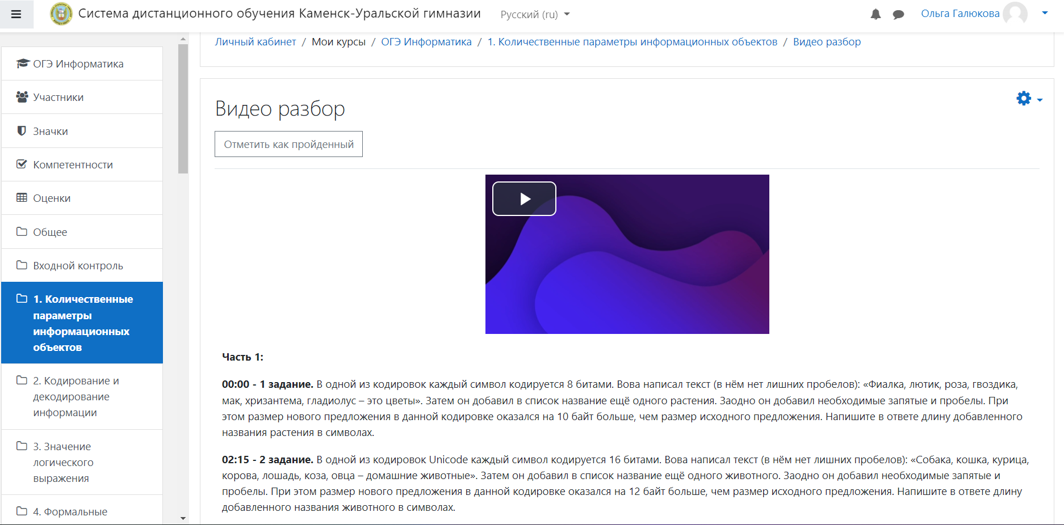

Теория
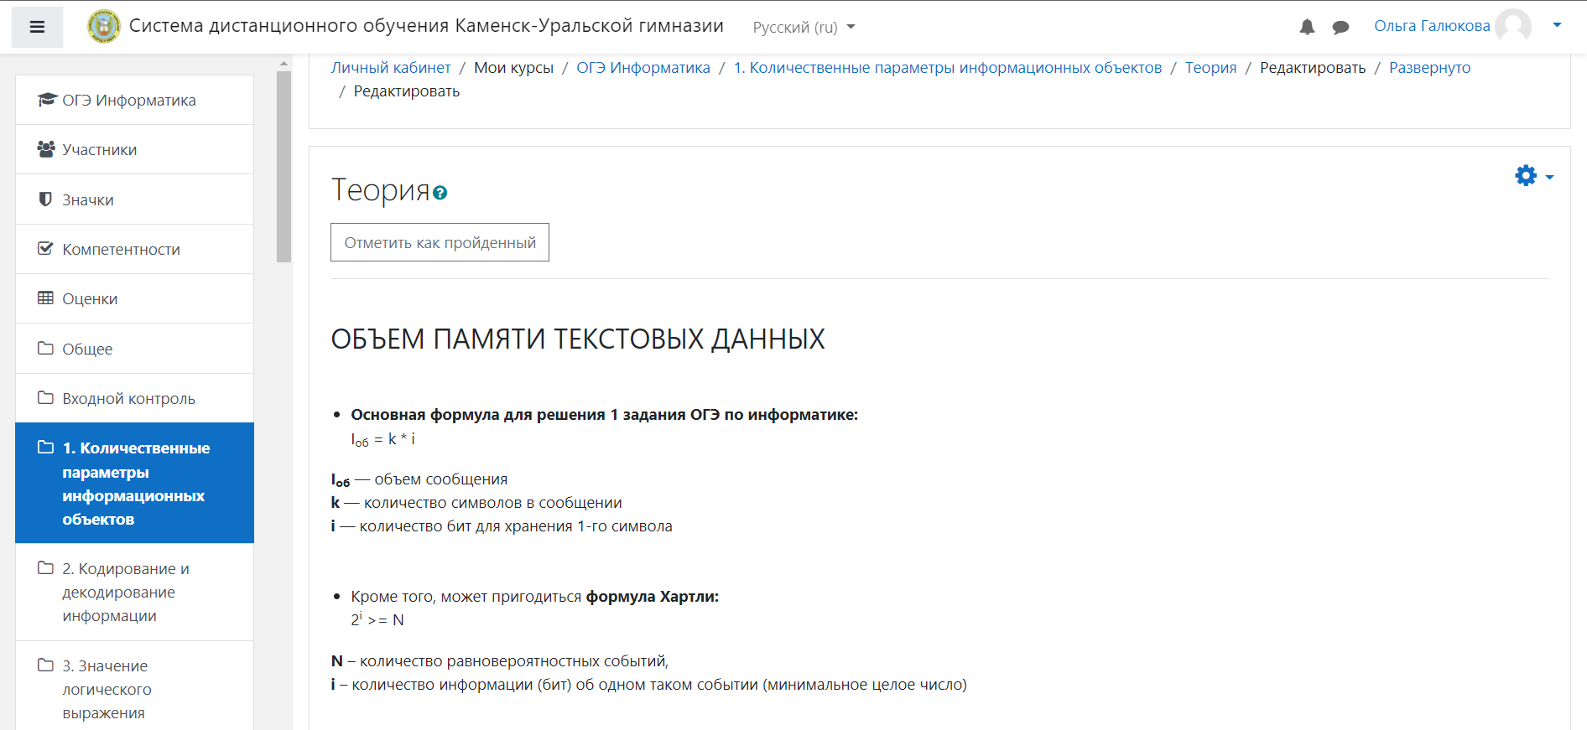

Задания для тренировки
Основным средством тренировки и контроля результатов курса являются тесты.
Задания для тренировки в виде теста с указанием правильного ответа. Ответ ученик должен ввести самостоятельно с клавиатуры.
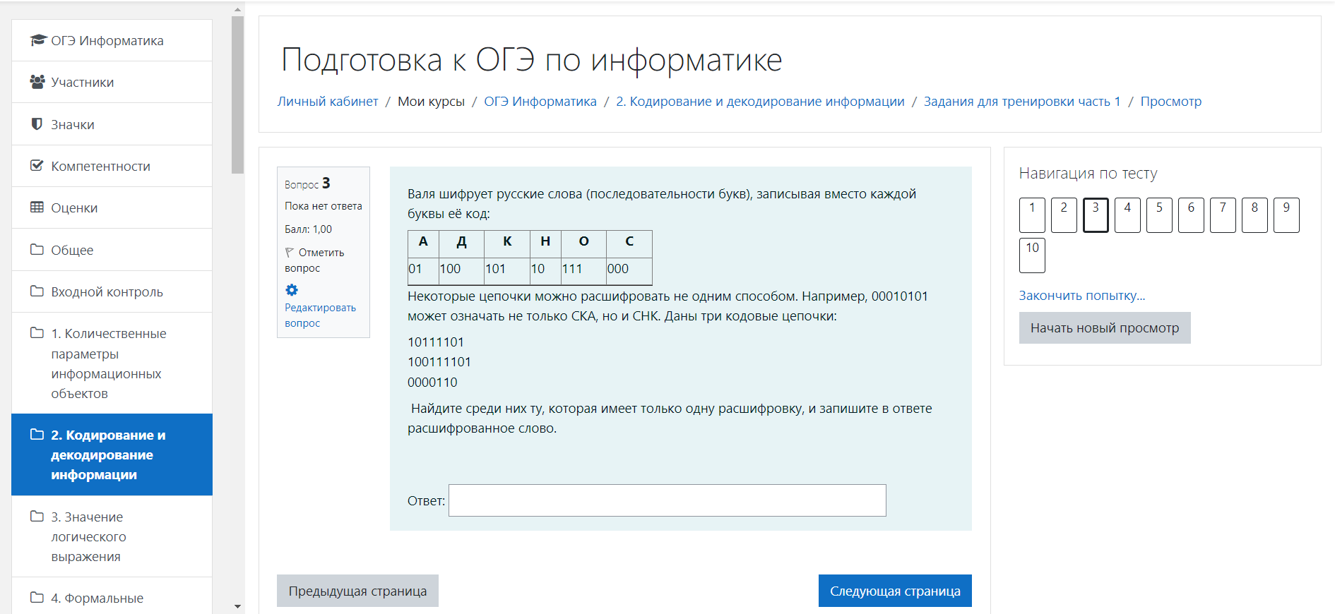
После завершения попытки ученики имеют возможность получить разбор задач с указанием правильного ответа.
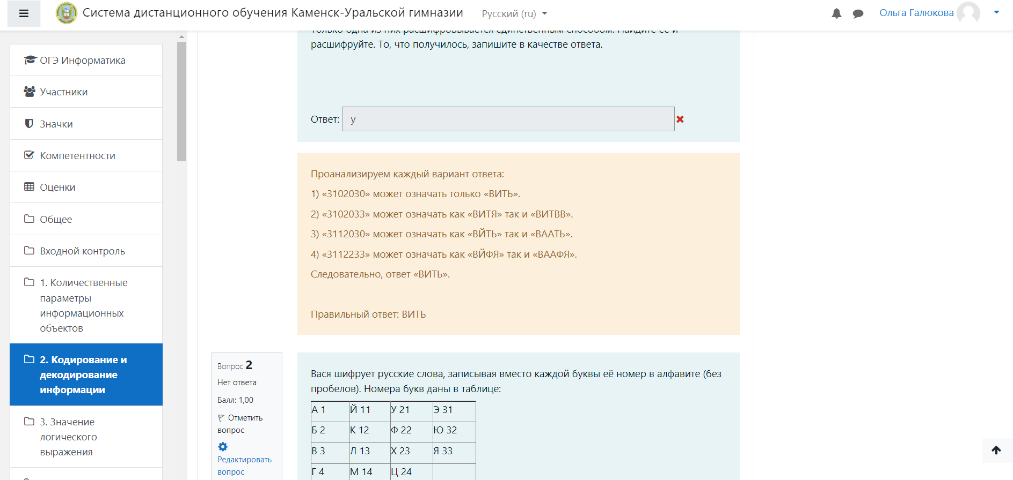
Количество попыток для заданий не ограничено, оценивается тестирование по высшему баллу.

Задания для тренировки в виде теста с прикреплением файла.
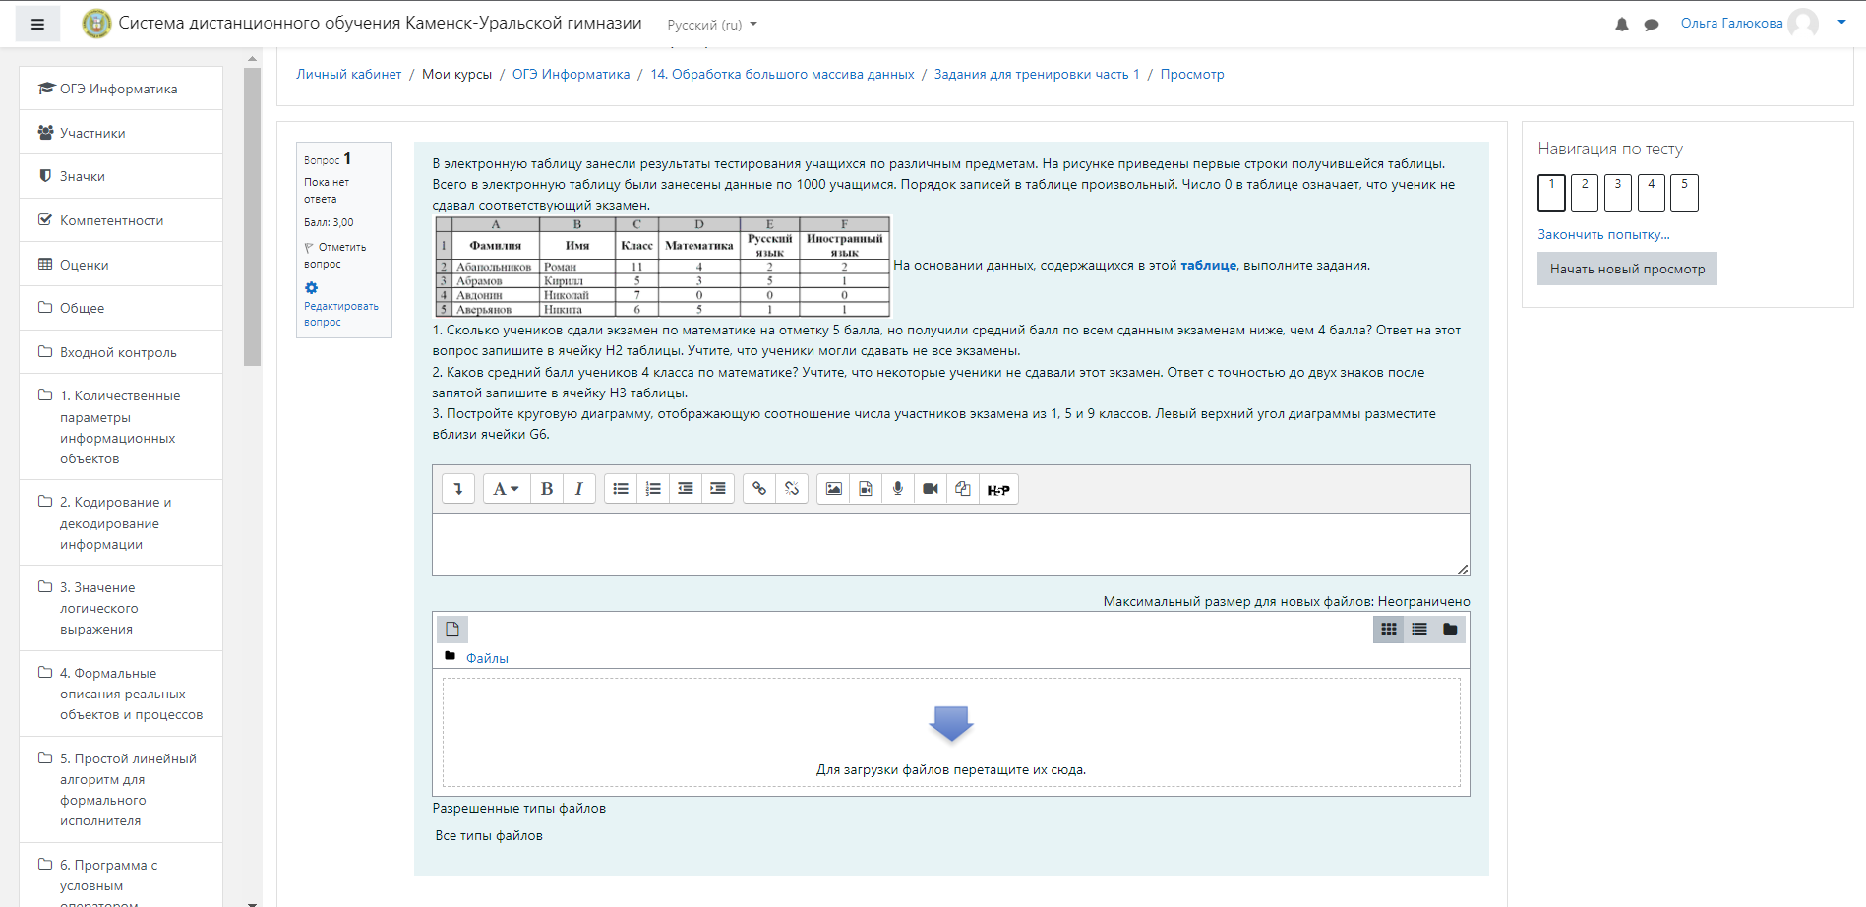
После завершения попытки ученики также имеют возможность разобрать выполненные задания: увидеть решение задачи с указанием правильного ответа.
Задания практической части (прикрепленные файлы) по представленным критериям проверяет учитель и выставляет количество баллов за работу. У преподавателя есть возможность написать комментарий к работе ученика.
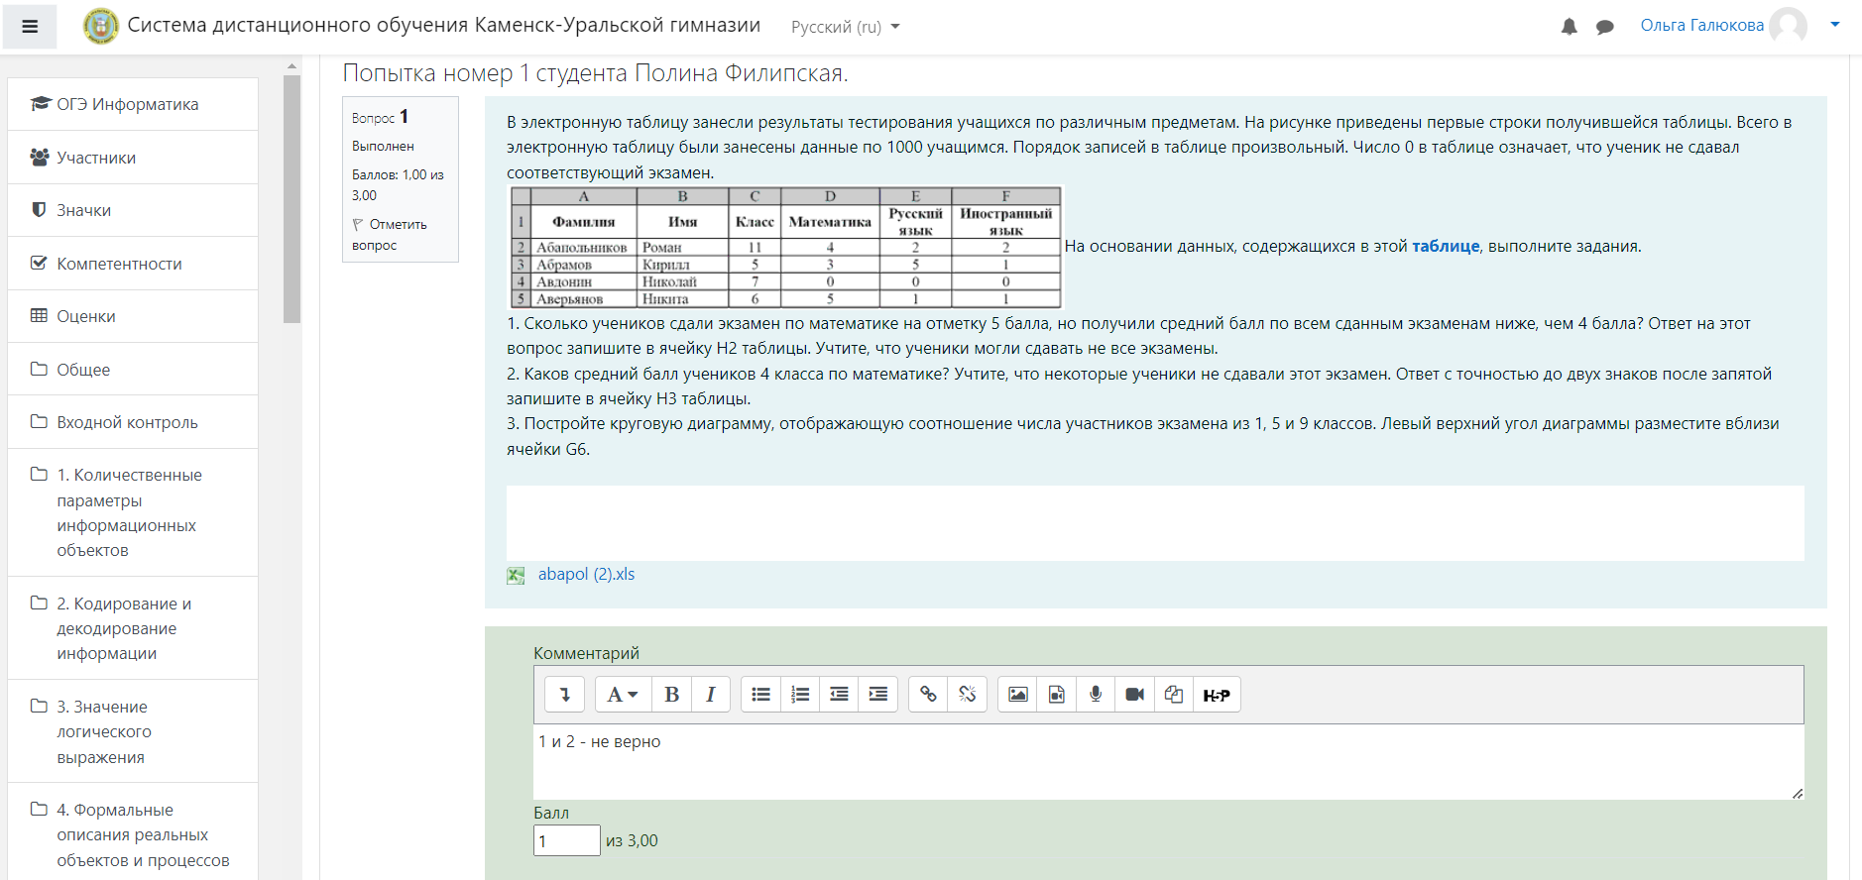

Итоговое тестирование
Итоговое тестирование – это своего рода контроль изучения темы. Учащимся предоставляется одна попытка для выполнения тестирования. После завершения попытки есть возможность ознакомиться с допущенными ошибками. По результату тестирования учащиеся получают оценку.
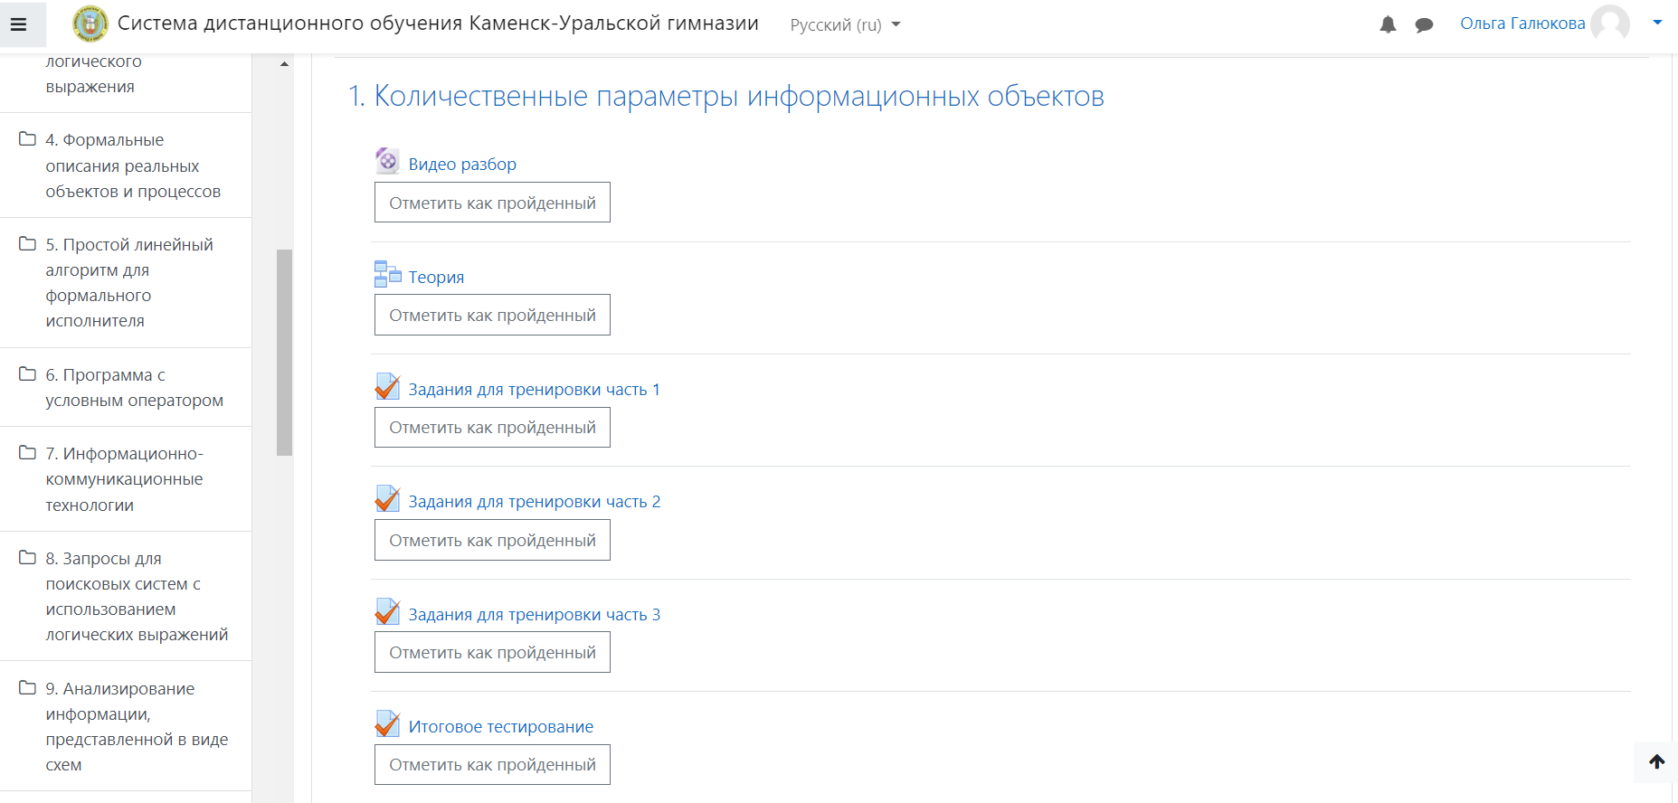

3. Варианты для самостоятельной работы
Когда ученик анализирует свои ошибки или понимает, с какими вопросами возникают проблемы, то ему предоставляется возможности потренироваться и более углубленно изучить предмет, для получения высокого балла.
Для отработки полученных знаний представлены тренировочные варианты. После выполнения работы учащиеся получают возможность ознакомиться с разбором заданий и правильными ответами, а также узнать свой балл (оценку) за тестирование.
Изучив статистику, я могу утверждать, что после прохождения тренировочных тестов улучшается уровень знаний и оценки на уроках. После предварительного прохождения тестов ребенок намного быстрее адаптируется и качественней выполняет задания.

4. Итоговый контроль
Итоговый контроль направлен на проверку конечных результатов обучения, выявления степени освоения учащимися знаний, умений и навыков, полученных в результате изучения курса.

Отчеты и статистика
Система постоянно отслеживает активность пользователей и составляет отчеты об их участии в изучении курса. Учитель может посмотреть, какие учащиеся, в какие дни, как долго использовали те или иные материалы курса.
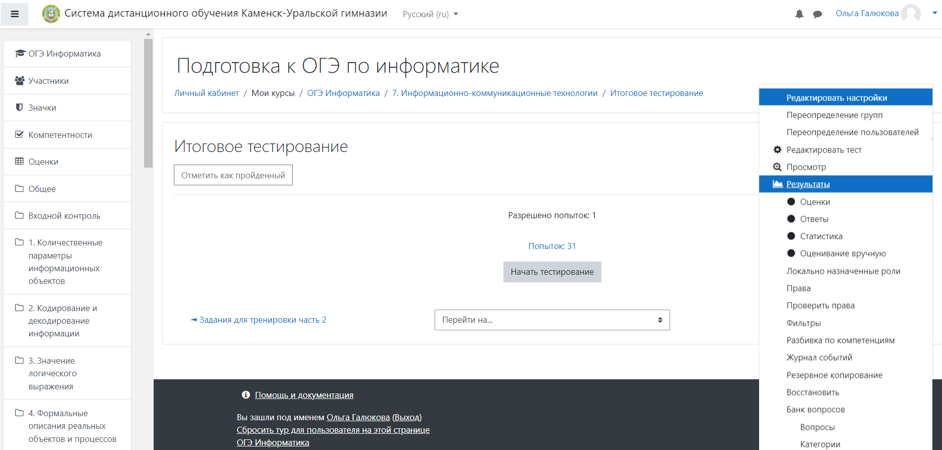

Система формирует подробные отчеты по успеваемости в табличной форме (есть возможность скачать отчет в Microsoft Excel).
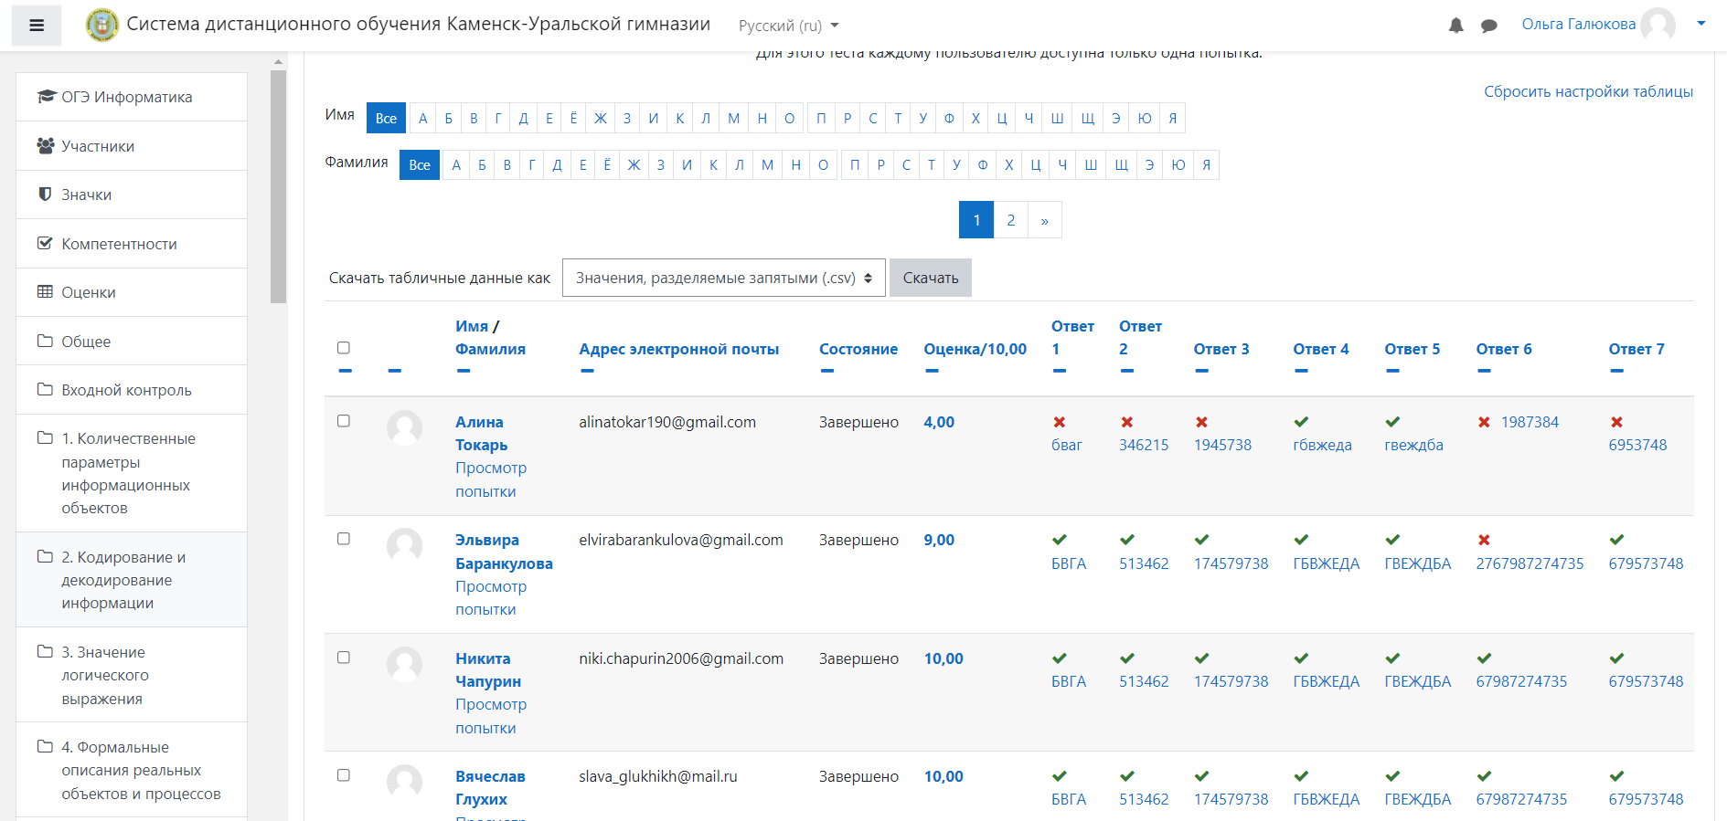

А так же выгружает разные виды отчетов в виде графиков.
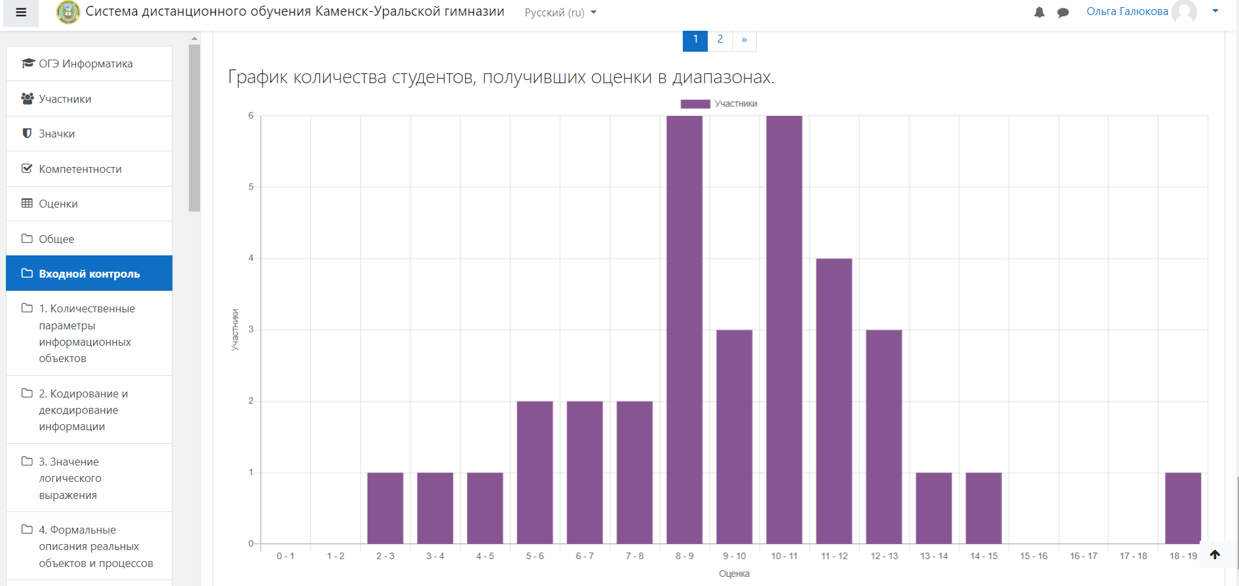

Формируется отчет по ученику.
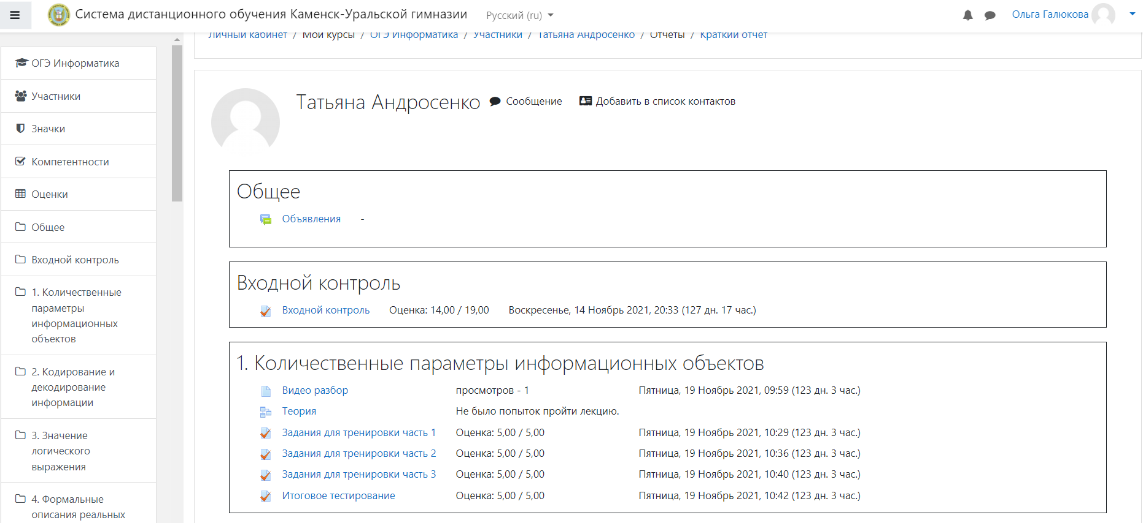
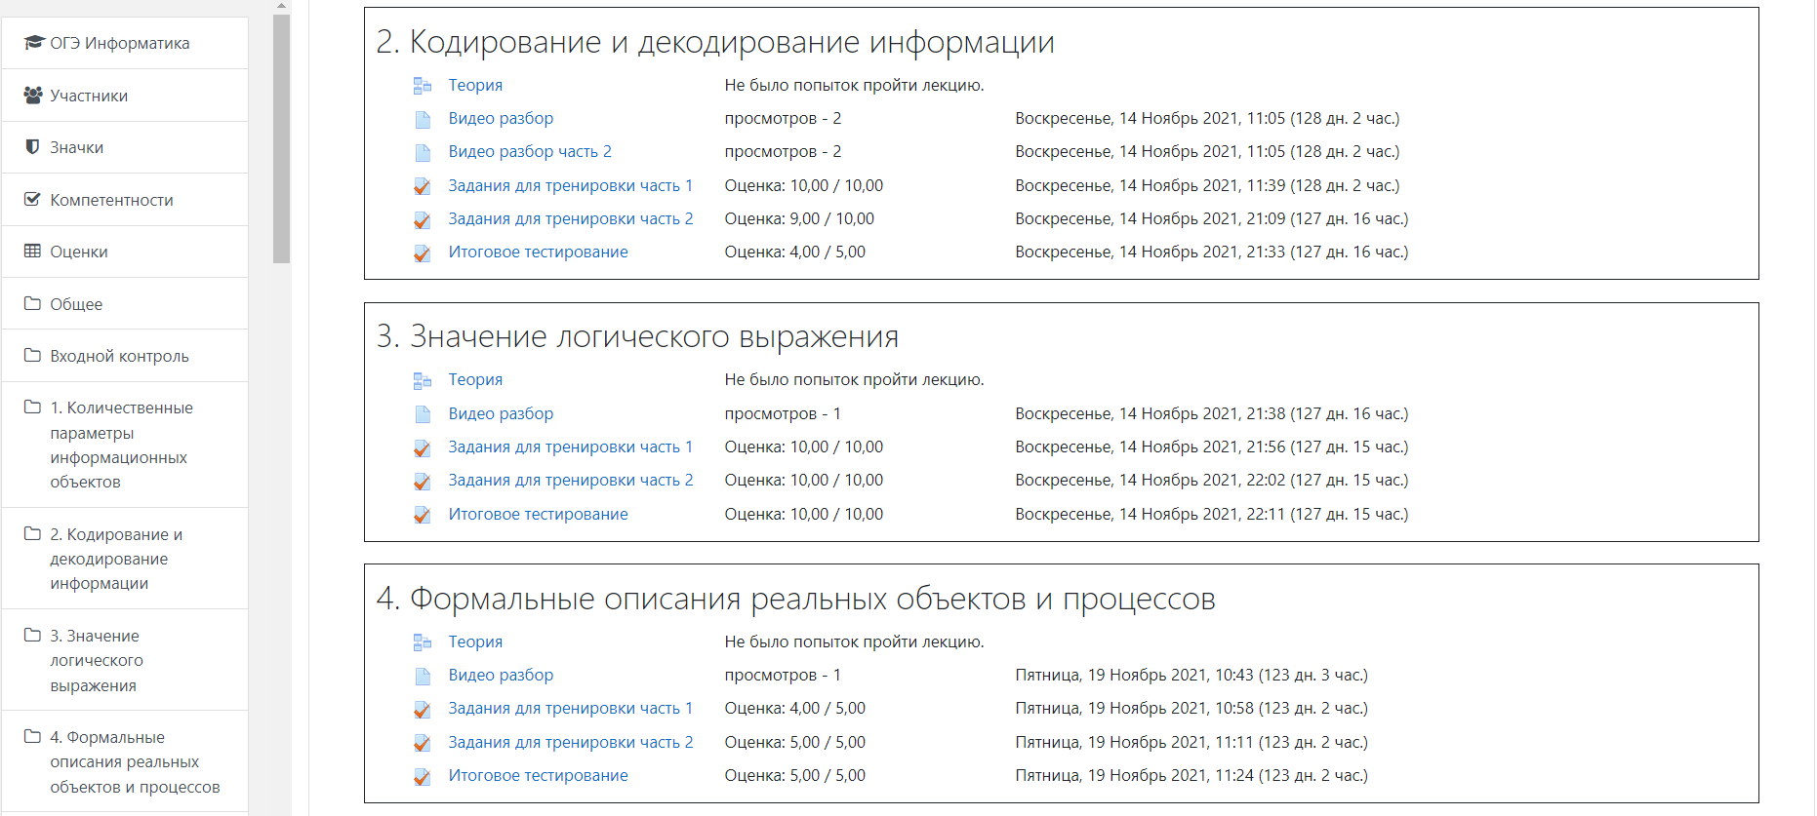

Возможности курса
Блок «Календарь». По умолчанию блок отсутствует на странице курса, виден только на главной странице. В конкретный курс может быть добавлен преподавателем. В календаре отображаются не только события курса (сроки выполнения заданий, тестов, проведения чатов и т. д.), но и события, которые участники курса добавляют вручную. Календарь позволяет вести свое собственное расписание работы и гибко планировать график работы.
Блок «Поиск по форумам». Здесь осуществляется поиск по всем существующим форумам электронного курса, в случае наличия сообщений в форумах. При отсутствии форумов в курсе кнопке неактивна.
Блок «Предстоящие события». В этом разделе размещаются сообщения о событиях, которые должны скоро произойти (сроки выполнения заданий, тестов, проведения чатов и т. д.).

Результат курса
Онлайн-подготовка к экзаменам дает возможность любому школьнику заниматься с преподавателями индивидуально и в своем режиме, выбрав продолжительность и интенсивность курса.
Какие результаты получают на выходе:
Подготовка к формату экзамена - слушатели отрабатывают навыки сдачи экзамена в реальном времени: это дает возможность быстро увидеть свой результат и проработать ошибки. После прохождения курса подготовка сам экзамен не вызывает ощущения тревоги и стресса, и ученик сможет сконцентрироваться на самих заданиях, что повысит эффективность и качество их выполнения;
Прочная основа знаний и эффективность освоения предмета – курс позволяет осилить экзамен на высокий балл.

Автор статьи
Галюкова О.А.
учитель информатики,
Каменск-Уральская гимназия

